**清泉学校2019—2020学年度（上期）九年级物理期中检测试卷**

姓 名：___________班 级：______准考证号：___________座位号:____

出题人：晏永正 审题人: 陈玉芬 殷富华

**A卷（100分）**

**一、单项选择题(本大题共15小题，共30.0分，每小题2分)**

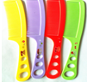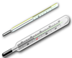1.下列物品，通常情况下属于导体的是（　　）   
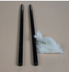

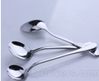

A. 橡胶棒  B. 塑料梳子  C. 金属勺子  D. 体温计

2.下列用电器正常工作时，电流最接近5A的是（　　）   
A.电视机   B.空调    C.电冰箱    D.手机

3.下列现象中,能表明分子在不停地做无规则运动的是（　　）

A. 濛濛细雨从空中下落 B. 擦黑板时,粉笔灰在空中飞舞  
C. 水和酒精混合后体积变小 D. 炒菜时,满屋飘香

4.如图所示，在探究并联电路中的电流关系时，小明同学用电流表测出A、B、C三处的电流分别为IA=0.4A、IB=0.2A、IC=0.2A，在表格中记录数据后，下一步应该做的是（　　）   
A.整理器材，结束实验

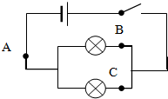

B.分析数据，得出结论   
C.换用不同规格的小灯泡，再测出几组电流值

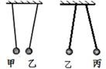D.换用电流表的另一量程，再测出一组电流值

5.甲、乙、丙三个轻质小球用绝缘细绳悬挂,如图所示,已知丙带正电,则（　　）   
A. 甲、乙均带正电   B. 甲、乙均带负电

C. 乙带正电,甲一定带负电  D. 乙带正电,甲可能不带电

6.电阻是导体本身的一种性质，在不考虑温度影响的情况下，它的大小（　　）   
A.只跟导体的材料有关       B.只跟导体的长度有关   
C.只跟导体的横截面积有关  D.跟导体的材料、长度、横截面积均有关

7.如图所示，电源电压为6V，闭合开关后，电压表的示数为4V，下列描述不正确的是（　　）   
A.L1两端电压为2V       B.L1两端电压为4V   
C.L2两端电压为4V       D.L1和L2两端电压之和为6V

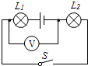

8.如图所示，当滑片P向向右移动时，滑动变阻器连入电路的电阻变小的是（　　）

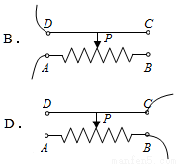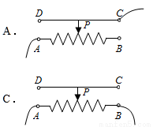

9.把一个电流表接入某电路中，用“”和“”两个接线柱，某同学读数时，看错量程，错读成，则正确的读数是（　　）

A. B. C. D.

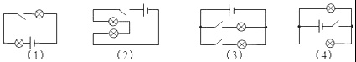10.下列电路中，属于并联电路的是（　　）

1. （1）（2） B. （1）（3）（4） C. （1）（3） D. （3）（4）

11.如图所示是四冲程汽油机工作时各冲程的示意图,其中表示压缩冲程的是（　　）

A. 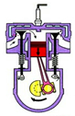B. 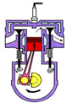C. 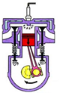D. 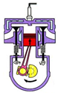

12.如图所示，电路中能正确测出通过灯L2的电流的是：（　　）

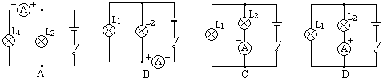

13.在如图所示的四个电路中，符合电路基本组成条件且连接正确的是：（　　）

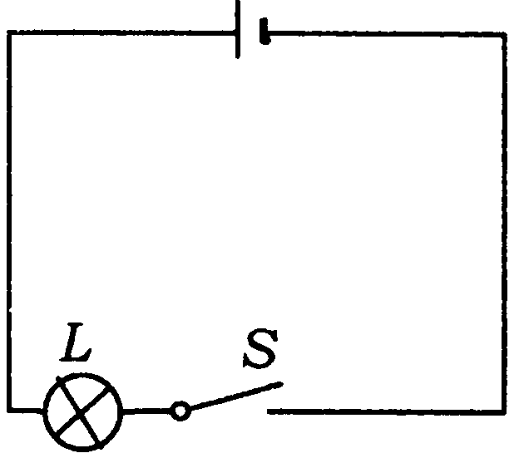

D丁

B乙

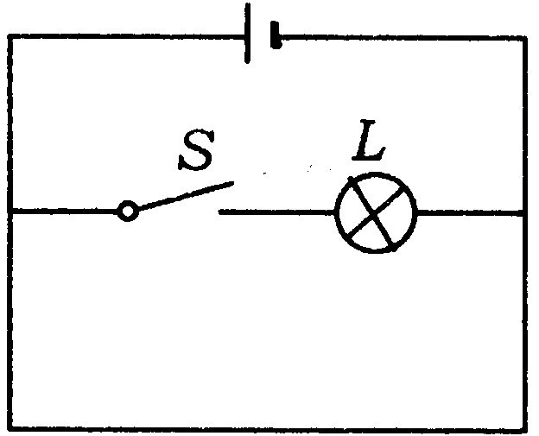

A甲

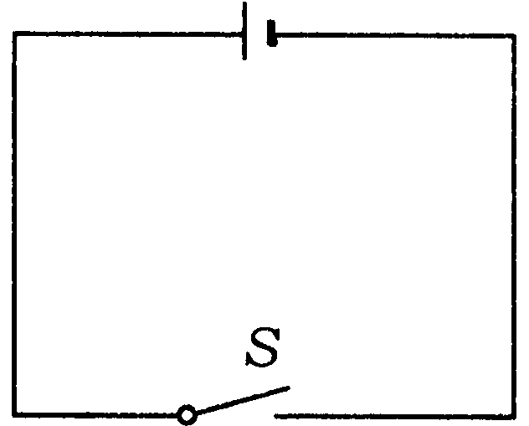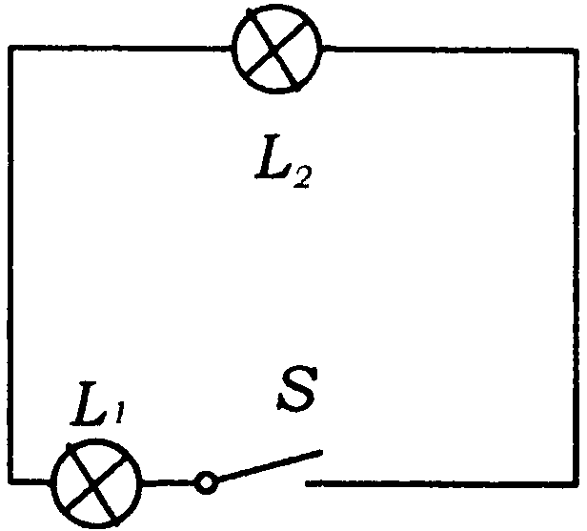

C丙

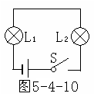14.如图所示L1和L2两只灯泡串联在电路中， 闭合开关后发现L1很亮，L2很暗， 那么：（　　）

A．L1中电流较大

B．L2中电流较大

C．L1和L2中的电流一样大

D．由于灯的亮度不同，故无法比较电流的大小

15.小初同学学习了电学知识后，想为敬老院的老人设计一个呼叫电路。他的设想是：同一房间内两位老人都能单独控制同一只电铃，且能让值班室的工作人员区分出是哪位老人按铃呼叫的。图中的四个电路，符合设想的是（　　）

A. 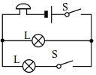B. 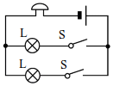C. 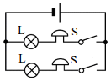 D. 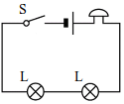

**二、填空题(本大题共9小题，共38.0分，每空2分)**

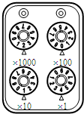16.如图所示，电阻箱两接线柱间的电阻值为 ______ Ω． 一盏日光灯工作时的电流约为150 mA=_________A。

17.在烧杯中加入盐水，将铜片和锌片放在盐水中，这就是一个电池．用电压表测量这个自制电池的电压，其现象如图所示，这个电池的电压是 ______ V，电池的正极是 ______ （选填“锌片”或“铜片”）．

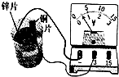

18.对人体的安全电压是 V；一个阻值为20Ω的电阻，测得通过它的电流为5A，那么此时加在这个电阻两端的电压是 ______；

19.海南黎族钻木取火技艺被列入国家级非物质文化遗产名录。钻木取火是通过________(选填“做功”或“热传递”)的方式把机械能转化为内能的。阳春三月,龙门万亩桃花香气袭人、飘香万里,这属于________现象。

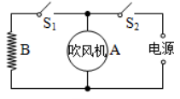20.教室里日光灯与投影仪是______连接的(选填“串联”或“并联”),在并联电路中，各支路两端的电压______选填“相等”或“不相等”。

21.如图是一个能吹冷、热风的电吹风的简化电路,图中*A*是吹风机电动机,*B*是电热丝。若只闭合开关吹出的是______风；若、都闭合,吹出的是______风。（均选填“冷”或“热”）

22.如图所示，*AB*和*BC*是由同种材料制成的长度相同、横截面积不同的两段导体，则______；将它们串联后接入电路中，通过它们的电流分别是和，则______填“”“”或“”。

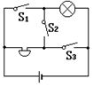23. 如右图所示电路,若要使灯和电铃组成串联电路,只需闭合开关______；若要使灯和电铃组成并联电路,则只需闭合开关______同时闭合S2、S3,则电灯______(选填“工作”或“不工作”)．

24.某小彩灯正常工作电压是5.2V，要使这样的小彩灯在家庭电路中正常工作，至少需要将 ______ 只这样的小彩灯 ______ 联。

**三、作图题与计算(本大题共4小题，共16分)**

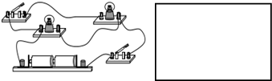25.（2分）根据实物电路在虚线框中画出对应电路图．

26. （2分）用笔画线代替导线,完成图中滑动变阻器改变小灯泡亮暗的线路连接,要求变阻器滑片向左滑动时灯泡变亮．

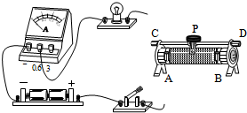

27.（6分）如图所示，电源两端电压*U*保持不变，电阻的阻值为，电阻的阻值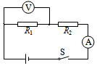为当开关*S*闭合时，电压表示数为求：  
电流表的示数*I*；  
电源两端的电压*U*。

28. （6分）用燃气灶烧水，燃烧的煤气，使50kg的水从升高到已知水的比热容为，煤气的热值为。求：  
煤气完全燃烧放出的热量。  
水吸收的热量。  
燃气灶烧水的效率。

**四、实验探究题(本大题共2小题，共16分)**

29.（8分）在“比较不同液体的吸热能力”实验中：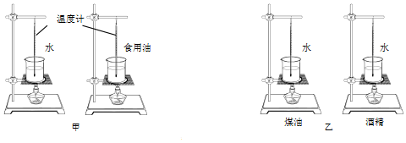  
(1)除了图中所示器材,还需要的测量仪器有 和 。

(2)在甲装置中,分别给初温相同且______相等的水和食用油加热。

(3)在甲装置中,用相同酒精灯给两种液体加热相同时间,其目的是为了保证两种液体______相同。

(4)在甲装置中,两种液体升高相同的温度,给______加热时间更长。

(5)乙装置中两个相同烧杯装有相同质量的水,灯中煤油和酒精的质量相等,进行“比较煤油和酒精的热值大小关系”实验,实验数据如表：

|  |  |  |  |  |  |  |  |
| --- | --- | --- | --- | --- | --- | --- | --- |
| 加热时间/min | 0 | 1 | 2 | 3 | 4 | 5 | 6 |
| 甲杯水温/℃ | 25 | 27 | 29 | 32 | 34 | 36 | 38 |
| 乙杯水温/℃ | 25 | 26 | 27 | 28 | 29 | 30 | 31 |

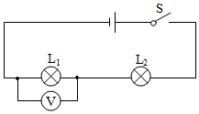

分析数据可知：热值较大的是______。  
(6)通过实验数据直接计算出燃料的热值将______(选填“偏大”或“偏小”)。

30.（8分）在“探究串联电路的电压”实验中，小涵同学设计了如图所示的电路。  
在连接电路中，开关应该处于______选填“闭合”或“断开”状态。

（2）如果将上述装置图中L1拧下来,闭合开关,发现灯泡L2______(填“发光”或“不发光“),说明串联电路中,用电器之间 ；

（3）（2分）根据如图连接好电路，闭合开关后，她发现两只灯泡都不亮，且电压表示数为0，若只有或中的一处发生故障，则故障是______选填“开路”、“短路”、“开路”、“短路”。  
（4）故障排除后，小涵选用不同的灯泡，完成了三次实验，并记录了数据。分析下表中的数据，可得出的结论为：串联电路两端的电压______串联电路中各部分电路两端的电压之和。

|  |  |  |  |
| --- | --- | --- | --- |
| 实验次数 | 两端的电压 | 两端的电压 | 串联总电压 |
| 1 |  |  |  |
| 2 |  |  |  |
| 3 |  |  |  |

(5)小涵同学在用电压表测电压时,电压表指针偏转角度每次均很小,这是由于______；   
A.电压表没有并联在电路中    B.“+”、“−”接线柱接反   
C.电压表量程选择太大      D.电压表量程选择太小

**B卷(20分）**

**一、不定项选择(本大题共5小题，共10分)**

31.用电压表分别测量电路中两盏电灯的电压，结果它们两端的电压相等，由此判断两盏电灯的连接方式是（　　）

A.一定是串联

B.一定是并联

C.串联、并联都有可能

D.无法判断

32.下列说法正确的是（　　）

A. 夏天海边沙子比海水热,是因为沙子吸热多,海水吸热少  
B. 因为水的比热容大,所以夏天在地面上洒水会感到凉快  
C. 初春的白天,农民往稻田里灌水以防秧苗冻坏  
D. 夏季的夜晚,微风从陆地吹向海洋

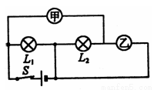33.如图所示，在电路中，若甲、乙两处分别接入电流表或电压表表，当开关闭合后，两灯均能正常发光，则（　　）

A．甲接电流表，乙接电压表

B．甲、乙均接电流表

C．甲、乙均接电压表

D．甲接电压表，乙接电流表

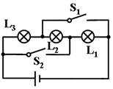34.如图所示电路，下列说法正确的是（　　）   
A. 当开关都断开时，组成串联电路  
B. 当开关都闭合时，和组成并联电路，处于开路状态  
C. 当开关都闭合时，中电流方向从右到左  
D. 当开关都闭合时，电路中只有发光

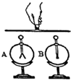35.如图所示,取两个相同的不带电的验电器*A*和*B*,用丝绸摩擦过的玻璃棒接触验电器*A*的金属球使之带电,再用带有绝缘手柄的金属棒把*A*和*B*的金属球连接起来,下列说法正确的是（　　）   
 A. *A*中正电荷通过金属棒流向*B*,*A*金属箔的张角减小  
 B. B上的部分负电荷（自由电子）会转移到A上,A金属箔的张角减小  
 C. *A*中正电荷通过金属棒流向*B*,*B*中负电荷通过金属棒流向*A*

D. 金属棒中瞬间电流的方向从*A*流向*B*,*B*金属箔的张角增大

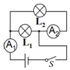二**、综合题(本大题共2小题，共10分)**

36.（1）(2分）如右图所示,开关*S*闭合后,发现 两只电流表的指针恰好偏转到同一位置,若通过的电流为,则电流表示数是______*A*,电流表示数是______*A*。

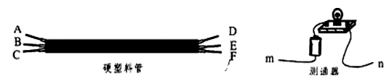（2）(2分）如下图，在一根横跨学校河流两岸的硬塑料管内穿有三根完全相同的电线。为了辨别哪两个线头为同一根导线的两端，可以用图示的测通器来测试，其操作过程如下：

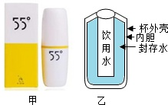a.连接*A*和*C*，将测通器的*m*连接在*D*上。当*n*连接*F*时小灯泡发光，连接*E*时小灯泡不发光。由此可以确定_______________为同一导线的两端（填字母，下同）。

b.为了弄清另两根导线的两端，可连接*A*和*B*，测通器的一端必须与_______________ 相连时，另一端只需接触一根导线就能将两两根导线辨别开。

37.（6分） 如图甲，网上曾热销一种“55度杯”，称“能很快将开水变成适饮的温水，而后又能将凉水变成适饮的温水”．为破解此中秘密，某中学物理小组设计了如图乙模型．设此杯内胆中被封存着300g水，室温20℃；现向杯中倒入200g、100℃开水，摇一摇，杯内水温迅速降至t1，饮用后迅速将200g室温矿泉水倒入该杯，摇一摇，矿泉水的温度可升至t2，若忽略内胆及空间的热能消耗，则t1、t2分别大约为多少摄氏度？